**高三考试地理试卷**

**本试卷满分100分，考试用时75分钟。**

**注意事项：**

**1.答题前，考生务必将自己的姓名、考生号、考场号、座位号填写在答题卡上。**

**2.回答选择题时，选出每小题答案后，用铅笔把答题卡上对应题目的答案标号涂黑。如需改动，用橡皮擦干净后，再选涂其他答案标号。回答非选择题时，将答案写在答题卡上。写在本试卷上无效。**

**3.考试结束后，将本试卷和答题卡一并交回。**

**4.本试卷主要考试内容：高考全部内容。**

**一、选择题：本题共16小题，每小题3分，共48分。在每小题给出的四个选项中，只有一项是符合题目要求的。**

都安瑶族自治县（以下简称都安县）位于广西北部，县域石山面积占总面积89%，人均耕地面积不足0.7亩。早在2003年，都安县在全广西率先实施扶贫生态移民试，点，建立了依托城镇、工业园区的安置模式。十余年来，该县采用分批次、分阶段的模式推行生态移民。近年来，随着移民规模的扩大，当地在县城、中心镇建设移民新村，现已成功脱贫。图1示意都安县城某大型移民新村的位置。据此完成1一3题。

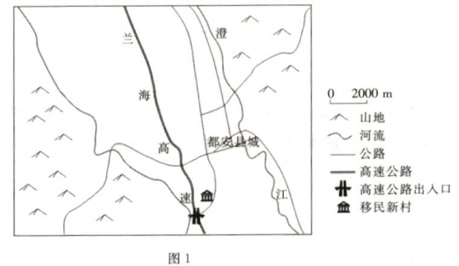

1.早期，都安县优先进行生态移民试点的主要对象特征为

A.原先收入较高 B.就业技能较低 C.居住条件艰苦 D.搬迁意愿较低

2.与一次性生态移民相比，分阶段推行生态移民的主要优势是

A.减轻人地矛盾 B.降低投资压力 C.取得规模效益 D.密切移民交流

3.与都安县其他地区相比，图中移民新村的选址明显有利于

A.降低土地成本 B.集中安置移民

C.共享基础设施 D.方便居民外出

黄河流域水资源总量不足，时空分布不均，且与经济社会发展格局不匹配。1987年，黄河可供水量分配方案对平衡流域内各省（区、市）的用水和促进黄河水资源可持续利用起到了积极作用，但30多年来各省（区、市）的分水比例一直未调整。2019年，有关部门基于“大稳定、小调整”思路对分水方案进行了适当调整。表1示意黄河可供水量分配方案中部分省（区、市）分水量的变化。据此完成4～6题。

表1

|  |  |  |  |
| --- | --- | --- | --- |
| 省（区、市） | 1987年分水方案分水量/亿立方米 | 2019年调整后的分水量/亿立方米 | 变化值/亿立方米 |
| 青海 | 14.10 | 16.23 | 2.13 |
| 宁夏 | 40.00 | 36.20 | -3.80 |
| 河南 | 55.40 | 60.49 | 5.09 |
| 山西 | 43.10 | 42.31 | -0.79 |
| 河北、天津 | 20.00 | 9.76 | -10.24 |

4.2019年黄河可供水量分配方案调整后，河北、天津分水量大幅下降，主要是因为

A.人口流失严重 B.生态环境改善 C.南水北调工程通水 D.产业转型升级

5.分水方案的调整明显考虑了生态用水需求的是

A.青海 B.宁夏 C.河南 D.山西

6.推测影响黄河流域分水方案变化的主要自然因素有

①径流量变化 ②汛期出现时间 ③冰情出现时间 ④含沙量变化

A.①③ B.①④ C.②③ D.②④

晚白垩纪时期，我国山河形势与现代差异较大，河相沉积物广泛分布，我国大部分地区保存了大量以鸭嘴龙为主的恐龙化石。以鸭嘴龙为代表的恐龙主要繁盛于我国北方地区，且北方的鸭嘴龙群体间差异较大。据此完成7～8题。

7.在北方生活的鸭嘴龙群体间差异较大，可能是由于当时北方地区

A气候干湿交替 B.地形相对复杂 C.垂直分异显著 D.食物来源多样

8.部分鸭嘴龙化石出露地表面后在自然的作用下逐渐消失，这主要取决于

A.重力作用 B.地壳运动 C.外力侵蚀 D.变质作用

滕珀尔霍夫机场是德国柏林市历史上的重要机场，位于柏林南部，距市中心约3km。机场地区交通便利，周边常住人口密集。2008年，滕珀尔霍夫机场关闭，相关部门将机场改造成大型开敞绿地以满足周边住户的休闲需求（如图2）。2019年以来，滕珀尔霍夫机场开展了一个为期5年的试点项目，约有80只“斯库德”品种的绵羊在每年春天被送到机场绿地。据此完成9～10题。

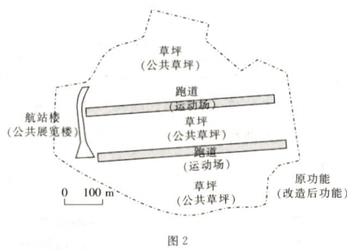

9.滕珀尔霍夫机场的更新改造方案较少考虑

①空间优化 ②建筑重造 ③经济效益 ④社会效益

A.①② B.①④ C.②③ D.③④

10.滕珀尔霍夫机场引进“斯库德”绵羊主要是为了

A.维护生态平衡 B.发展羊毛加工 C.提供休闲活动 D.促进绵羊繁育

观测北极地区的大气垂直分层对研究北极地区气候系统具有重要意义。图3示意我国北极科考队记录的某年夏季白令海峡气温和风速随高度升高的变化，高空风向以偏西风为主。据此完成11～12题。

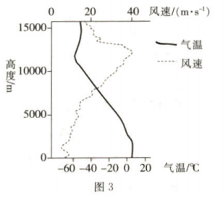

11.图中近地面气温随高度升高而升高，主要取决于

A.海冰反射 B.大气反射 C.大气逆辐射 D.太阳辐射

12.夏季白令海峡12000m高空

A.气压西高东低 B.水汽含量较高

C.大气上下交换较强 D.南北温差较大

2023年1月5日（农历腊月十四），为我国二十四节气中的小寒。古人把太阳黄经的360°划分成24等份。按天文学惯例，以春分点为起，点自西向东度量。据此完成13～14题。

13.小寒所处的太阳黄经度数为

A.15° B.225° C.270° D.285°

14.小寒时节，我国江南地区

A.惊雷声声虫唤醒 B.清香数点抱梅株

C.落暮蝉嘶老树头 D.短篱残菊一枝黄

江心洲，江河中的沙洲岛，由河漫滩相和河床相沉积形成的。它是由心滩不断增大淤高而成。“湖岛”是指在拥有与河道隔离的独立水体的江心洲。图4示意亚马孙河支流内格罗河某典型“湖岛”的发育过程，图5示意“湖岛”剖面形态，“湖岛”上覆盖着季节性被洪水淹没的洪泛森林。据此完成15～16题。

水流方向

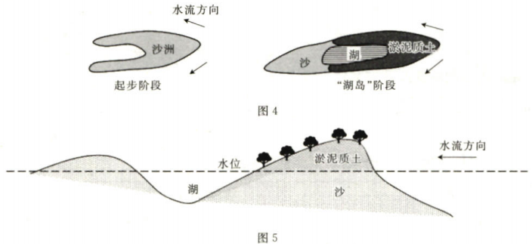

15.与一般的江心洲相比，“湖岛”的形成反映出当地

A.降水量少 B.适宜森林生长 C.沙源不足 D.河流常年泛滥

16.形成“湖岛”的河段

A.落差大 B.水流缩窄 C.基岩裸露 D.流速较慢

**二、非选择题：共52分。**

17.阅读图文材料，完成下列要求。（16分）

1953年，作为发展国民经济第一个五年计划项目之一，我国开始筹建抗生素厂。抗生素厂以玉米为原料，生产过程中需要有优质的水源和足够的电力、蒸汽供应。经过对比，专家在太原、哈尔滨、成都、石家庄四个城市中选择了石家庄这一新兴城市建设抗生素厂。石家庄抗生素厂位于石家庄桥东工业园，工业园内有纺织、印染等企业，园区东北方建有热电厂。目前，桥东工业园已经基本解体，大多数工厂外迁到政府统一规划的新工业园区。石家庄抗生素厂后来转型为华北制药厂。在华北制药厂的集聚带动影响下，制药成为石家庄支柱产业之一。近年来，石家庄多家药企大力发展中医药。图6示意石家庄桥东工业园的位置。

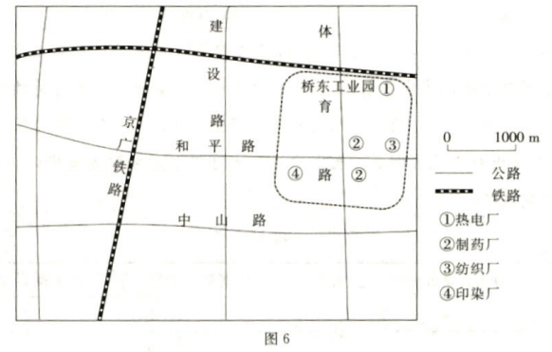

（1）推测20世纪50年代石家庄作为新兴城市建设抗生素厂的有利条件。（4分）

（2）简述桥东工业园大多数工厂外迁的原因。（6分）

（3）说明石家庄制药企业大力发展中医药的意义。（6分）

18.阅读图文材料，完成下列要求。（20分）

雅砻江是长江上游金沙江的最大支流，全长1570km，流域面积约13.6万平方千米。雅砻江流域中下游正进行大规模“风一光一水”一体化电能开发，千流上共规划了23座梯级水电站、80个风电场、25个光伏电场，全部建成后该地将成为世界最大的清洁能源生产基地。雅砻江流域中下游的风能、水能和太阳能在不同时间尺度上具有互补性。观测表明，在特殊的地形和辐射影响下，该地的低空急流在日落之后开始形成，从午夜到清晨最强，在日出后开始减弱。水电在一日内的某一段时间需要发挥调节功能。图7示意雅砻江流域中下游清洁能源电站分布。

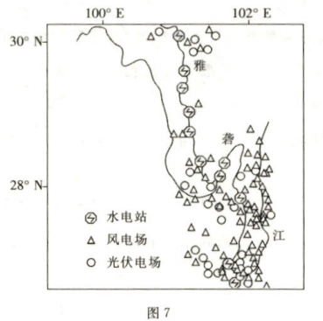

（1）判断水电在一日内最需要发挥调节功能的时间，并简述理由。（8分）

（2）指出当地在季节尺度上具有互补性的两类能源，并分析原因。（6分）

（3）分析雅砻江流域中下游“风一光一水”一体化电能开发对维护国家安全的意义。（6分）

19.阅读图文材料，完成下列要求。（16分）

戴利河地处澳大利亚西北部，全长355km，流域内每年4～10月为千季，11月～次年3月为湿季。戴利河河口宽敞，会受到潮汐涨落的影响。每年4一6月，戴利河下游进入休闲渔业（以渔业为载体的旅游活动）的旺季，大量渔船在河中捕鱼。通常情况下，河流在丰水期遭到侵蚀，而戴利河4一6月河岸蚀退最为明显，这一反常现象与潮汐涨落、渔船数量密切相关。图8示意戴利河下游研究区的位置。

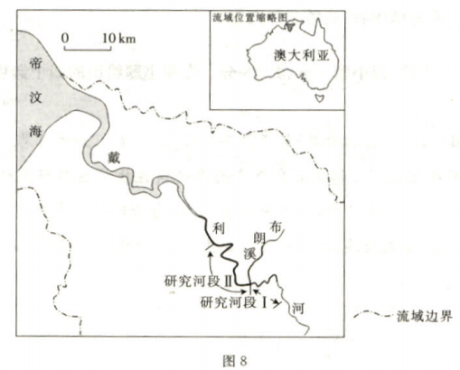

（1）分析戴利河下游4～6月适合进行休闲捕鱼的条件。（6分）

（2）研究发现，河段Ⅱ比河段I受流水侵蚀作用弱，试从河段Ⅱ的角度说明原因。（4分）

（3）请对戴利河下游蚀退河岸的保护提出合理性建议。（6分）

**高三考试地理试卷参考答案**

1.C 2.B 3.D 4.C 5.A 6.B 7.B 8.C 9.C 10.A 11.A 12.D 13.D 14.B 15.C 16.D

17.（1）用地空间充足，工业用地面积广；周边农业发达，便于获取玉米原料。（4分）

（2）城市规模扩大，外迁可以降低土地成本；减轻对城区环境的污染；响应政府规划，从而获得政策支持。（6分）

（3）深耕制药产业，推动制药产业寻求新的增长点；带动中药材采集、运输、加工等相关产业发展；通过产业发展弘扬中医药传统文化，提高企业知名度和美誉度。（6分）

18.（1）时间：傍晚（日落后）。（2分）理由：傍晚（日照后）光伏发电量锐减直至为零；稳定的低空急流尚未完全形成，风速较小；此时大多数人尚未休息，仍处于用电高峰期。（6分）

（2）太阳能一水能。（2分）原因：夏季降水量大，雅砻江径流量大，水能资源丰富；冬季降水少，晴天多，太阳能资源丰富。（4分）

（3）保障我国的能源供应，维护国家能源安全；减少对煤炭资源的依赖，维护国家资源安全；调整能源结构，改善大气质量，且减轻森林破坏，维护国家生态安全。（6分）

19.（1）经过湿季丰水期的快速繁殖，渔业资源丰富；经过夏半年的生长，鱼肉饱满、鲜美；晴天多，天气渐凉，适合户外活动；水位降低，水流平缓，捕鱼安全性提高。（答出三点，6分）

（2）因河水、海潮相互顶托作用，流速较慢，在河段Ⅱ沉积，一定程度上抵消了侵蚀作用；河段Ⅱ更宽，船只激浪对河岸产生的影响较小。（4分）

（3）控制休闲渔业的发展规模；修筑丁坝等护岸工程；在河口修筑可自由开闭的水闸控制大潮；在河岸种植耐盐、耐旱的草本植物。（答出三点，6分）